ГПОУ ЯО Ярославский колледж управления и профессиональных технологий

Методический материал к дополнительной общеобразовательной общеразвивающей программе по профессии Конструирование, моделирование и технология швейных изделий
по теме: Types of fabric
Разработка к видео — аудио материалу Types of silk

Выполнила: преподаватель английского языка
Бобраницкая Н.А.

2020 г.
Пояснительная записка
В современном мире производство развивается стремительно и многогранно. Быстрый обмен опытом и молниеносный поиск релевантной информации, на сегодняшний день стают важными и необходимыми навыками для специалиста в любой области. Что бы быть успешным и востребованным специалистом на рынке труда, а именно такую задачу ставит как и образовательное учреждение, так и сам выпускник, нужно в первую очередь развивать умение и навык воспринимать информацию с разных источников и перерабатывать её, то бишь - умение учиться.
Не секрет, что в мире, тяготеющему к глобализации, основной источник информации, как самый доступный, является интернет. На сегодняшний день практически любую информацию по любой специальности можно почерпнуть в глобальной сети и студенты активно пользуются такой возможностью. В этой ситуации, каждый сознательный человек не ставит под сомнение значение изучения иностранного языка при изучении той или иной специальности.
Перед тем как подготовить практический материал для студентов группы МК1-21 по специальности Конструирование, моделирование и технология швейных изделий, я провела небольшой опрос, в который были включены следующие вопросы.
1 Нужно ли изучать английский язык с учётом вашей будущей профессии?
2 Что вы можете получить, владея навыками иностранного языка? Зачем вам знания английского языка?
3. Используете ли вы сейчас английский язык в практической жизни?
4 Что бы вы хотели изучать на уроках английского языка?
5 Владеете ли вы языком на достаточном уровне?
6 Каких навыков вам особенно не хватает (чтения, письма, аудирования, говорения)?
Должна отметить, что необходимость изучения английского языка отметили 92% студентов и в первую очередь для получения информации по специальности и только потом для общения с новыми друзьями, некоторые не исключают возможности выхода на международный рынок в дальнейшем, так как это сейчас вполне доступно и возможно. По этому, они выбрали для себя понимание на слух, как самый необходимый навык. Так как уже сейчас следят за мировыми тенденциями и смотрят много численные видео и стримы с официальных сайтов модных домов. Студенты так же отметили, что им не хватает знаний спец терминов.
На основании этого мини исследования я стараюсь включать в уроки текущий видео контент с интернет источников, в которых используется лексика, изученная на предыдущих уроках
В данном материале как раз и представлен фрагмент урока работы с таким видео. Разработан материал на основе видео с youtube “fabric 101” https://www.youtube.com/watch?v=gZ4Z0ijuHdc&t=56s
Рекомендован материал как практическое закрепление уже изученной лексики по учебнику English for the Fashion Industry by Mary E. Ward Oxford University Press стр 23-26 По теме Types of fabrics
Слабым ученикам можно разрешить смотреть видео с субтитрами, но необходимо предупредить, что в субтитрах часто встречаются ошибки в написании слов.
На следующем занятии, можно дать эти же задания выполнить самостоятельно и прослушать не более двух раз без субтитров.

Before watching
1 Look through the list of fabric. Do you know all the names in Russian?
Match the name of fabric and the adjective as you think
Fabric | adjactives
1 crape back satin  back  front  2 silk georgette  3 silk chiffon  4 silk Churmeus  5 Jersy silk  6 Organza  7 taffta  8 habitat silk | matte (UK matt)  elegant  stretch  crisp  architectural  transparent  delicate  luxurious  flowy  crisp  noisy  shiny

2 Pay attention to the synonyms: Dress, Gown, Robe
Mach the words with the picture
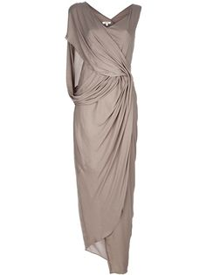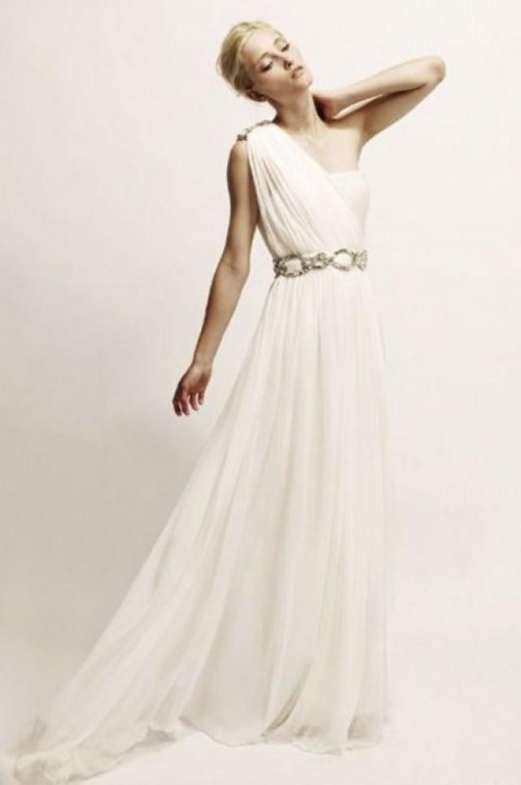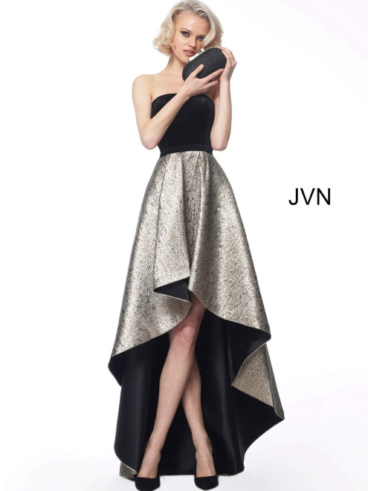
1 | 2 | 3

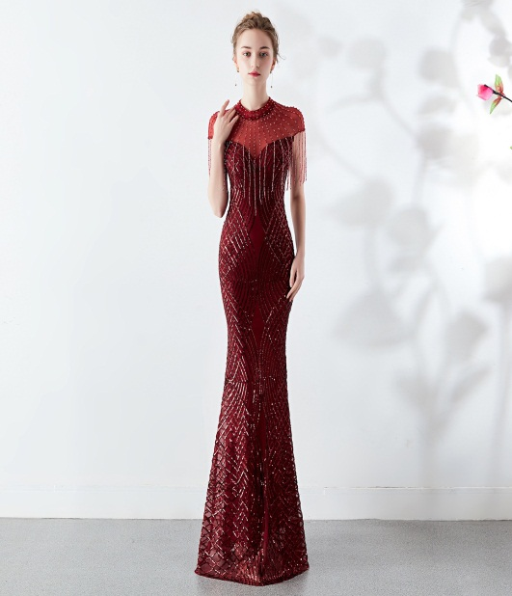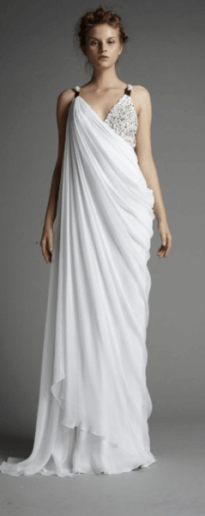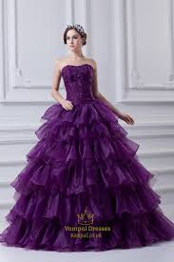
4 | 5 | 6

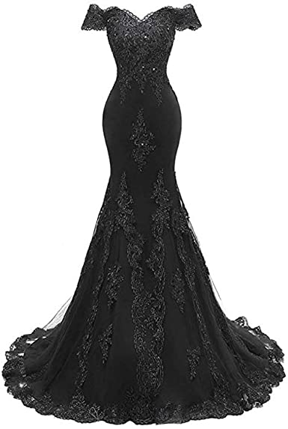
- drapery dress
- flowy balls gowns
- wedding gowns
- mermaid gowns
- evening gowns
- crèches goodness gowns

7

3 Watch the video and answer the question
1 What is the video about?
2 What fabric was mentioned?
2 What fabric did you like and why?
4 Watch the video once more
1. Match the name of fabric and the adjective as it was said (not only one adjective is possible)
1 crape back satin  back  front  2 silk charmeuse  3 Organza  4 silk chiffon  5 silk georgette  6 silk Duchess satin  7 taffeta  8 habitat silk  9 Jersy silk | matte (UK matt)  elegant  stretch  crisp  architectural  transparent  delicate  luxurious  flowy  heavy  noisy  shiny

5 Watch the video once more and check the answer
6 Read the sentences below and match the words and the definition.
Words | Deffinition
1 Stretch | - to turn something, especially repeatedly, or to turn or wrap one thing around another:
2 Gather | - a direction at an angle across the threads of woven material:
3 Flow | - to cause something to reach, often as far as possible, in a particular direction:
4 Drape | - to bend something, especially paper or cloth, so that one part of it lies on the other part, or to be able to be bent in this way:
5 Twist | - to put something such as cloth or a piece of clothing loosely over something:
6 Bais | - to pull cloth into small folds by sewing a thread through it and then pulling the thread tight:
7 pleat | - to form a row along the side of something:
8 line | - a flat, usually narrow, fold made in a piece of cloth by pressing or sewing two parts of the cloth together
8 Fold | - (especially of liquids, gases, or electricity) to move inone direction, especially continuously and easily:

1 The dresses in his new winter collection are all cut on the bias (= in a diagonal direction across the cloth).
2 She stretched out her hand and helped him from his chair.
3 I folded the letter (in half) and put it in an envelope.
4 The table folds up when not in use.
5 She sat there nervously twisting the ring around on her finger.
6 He draped his jacket over the back of the chair and sat down to eat.
7 pleated skirts are her favourite

7 Watch the video once more and put in the missing words from the box
bais cut, noisy, expensive, Drapery, flowy balls, transparent, gathering, blouse, liquid, red carpet, crisp, texture, twist, see-through, pleating, starches

1 crape back satin
1 It is great for ______ dresses and It’s also fabulous for ____ ____
2 silk charmeuse
A lot of people would rather use it for ______, because it’s got the same ____ effect
3 Organza
Organza is very _____silk. People use it for _____ _____gowns
4 silk chiffon
You can do it by __________and it creates the floaty effect
5 silk georgette
Georgette is not as _______but it has a pebbly _____
6 silk Duchess satin
It’s very elegant very_________. A lot of people use it for all that ___ _____dresses
7 Taffeta
It’s little _____but great for _______
8 Habitat silk
It’s slightly _________
9 Jersy silk
It is ________and good for Greece goddess gowns _______ not drapes
8 Watch the video again to check your answer .
9 Answer questions
What gown would you like to make? What fabric would you like to use? And why

Answers:
2) 1 a 2 c 3 g 4 e 5 f 6 b 7 d

4) 1 crape back satin – stretches, luxurious, silky, flowy, fabulous, heavier
Back - matte
front - shiny
2 silk charmeuse – shiny, lighter
3 Organza – crisp, luxurious
4 silk chiffon – delicate, transparent
5 silk georgette – havier
6 silk Duchess satin – elegant, expensive
7 taffeta – noisy, fabulous, crispy
8 habitat silk – light, slightly transparent
9 Jersy silk – stretches, expensive

6) Bais - a direction at an angle across the threads of woven material:
Stretch- to cause something to reach, often as far as possible, in a particular direction:
Flow- (especially of liquids, gases, or electricity) to move in one direction, especially continuously and easily:

Fold - to bend something, especially paper or cloth, so that one part of it lies on the other part, or to be able to be bent in this way:
Twist - to turn something, especially repeatedly, or to turn or wrap one thing around another:
Drape- to put something such as cloth or a piece of clothing loosely over something:
Pleat - a flat, usually narrow, fold made in a piece of cloth by pressing or sewing two parts of the cloth together
Line - to form a row along the side of something:
7) 1 crape back satin
1 It is great for drapery dresses and It’s also fabulous for bais cut.
2 silk charmeuse
A lot of people would rather use it for blouse because it’s got the same liquid effect
3 Organza
Organza is very crisp silk. People use it for flowy balls gowns
4 silk chiffon
You can do it by gathering and it creates the floaty effect
5 silk georgette
Georgette is not as see-through but it has a pebbly texture
6 silk Duchess satin
It’s very elegant very expensive. A lot of people use it for all that red carpet dresses
7 taffeta
It’s little noisy but great for pleating
8 habitat silk
It’s slightly transparent
9 Jersy silk
It is starches and good for Greece goddess gowns Twist not drapes

Литература:
- English for the Fashion Industry by Mary E. Ward Oxford University Press
- https://www.fluentu.com/blog/educator-english/esl-lesson-plans/
- https://dictionary.cambridge.org/ru
- https://www.ldoceonline.com/dictionary
- https://www.youtube.com/watch?v=gZ4Z0ijuHdc&t=190s

